Cas clinique

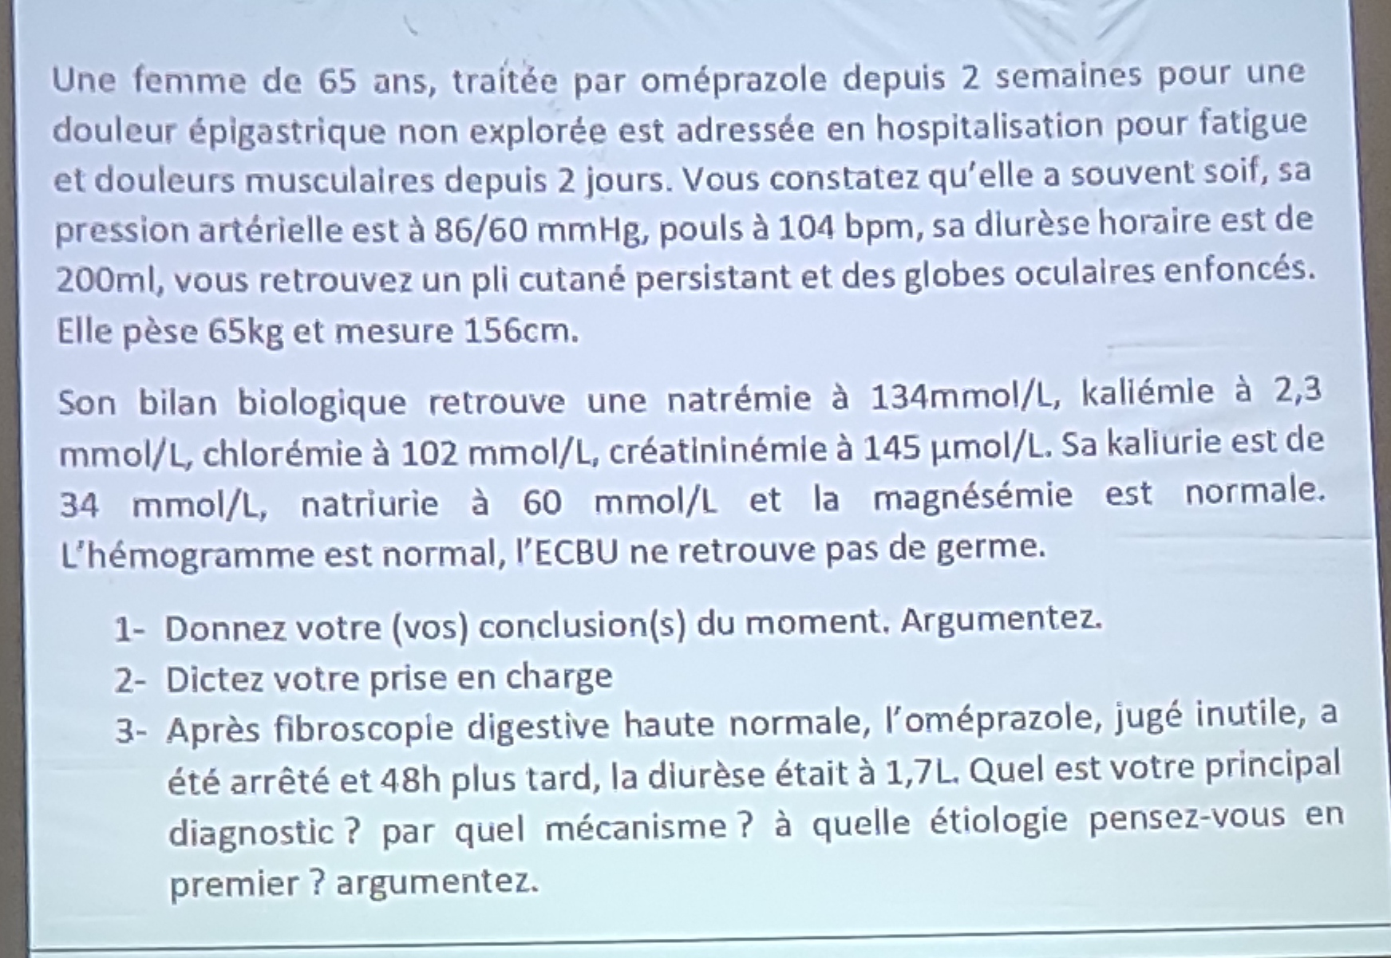

- Conclusion : prouvée, évidente
- Hypothèse : non prouvée, possible voire probable
  - Se classent par ordre de probabilité
- Diagnostic = conclusion : prouvée
  - Clinique (pathognomonique) (hématurie HTA oedème : IR
  - Biologique : évidences paracliniques
  - Étiologiques : quand on a une preuve de l’étiologie
- Diagnostic le plus probable : Hypothèse, non prouvée
- Etiologie : niveau de diagnostic ( 07 mn)
- Etiologie la plus probable

- Conclusion
  - DEC :
    - Soif : DIC
  - Hypokaliémie sévère
  - Hyponatrémie

Diurèse horaire : 0,5 < 1 < 1,5
Oligurie, normal, polyurie

Conclusion : 43 mn
Hypercréatininémie = Insuffisance rénale. Pas d’interprétation

Kaliurèse : voir apport et kaliémie. -> kaliurèse adapté ou inadapté
Signes -> déshydratation extracellulaire -> hypovolémie

++++ 51mn = conclusions attendues

IR car créatininémie élevé, car > 100 µmol/L

Conclusions et pec :
- Syndrome polyuro-polydipsique :
  - Perfusion et boisson supérieur à 200 ml/h
    - Perfusion 3L SSI en 24h + 2L de boisson
- Hypokaliémie sévère
  - Apport de potassium en intraveineuse (per os si modérée)
- Insuffisance rénale : arrêter tout potentiel néphrotoxique
- Surcharge pondérale (IMC) : instaurer un régime hypocalorique et hypoglucidique
- Intérêt de la magnésémie : difficile de corriger une hypokaliémie si hypomagnésémie. Si hypomagnésémie : à corriger

3. Principal diagnostic : Néphropathie interstitielle (tubulaire : anurique, interstitielle : polyurique car sans réabsorption)
Mécanisme : toxique iatrogène (autres : toxique toxique, infectieuse)
Etiologie : Oméprazole

Diagnostic le plus probable : site de lésion, mécanisme, étiologie

01/02/2022
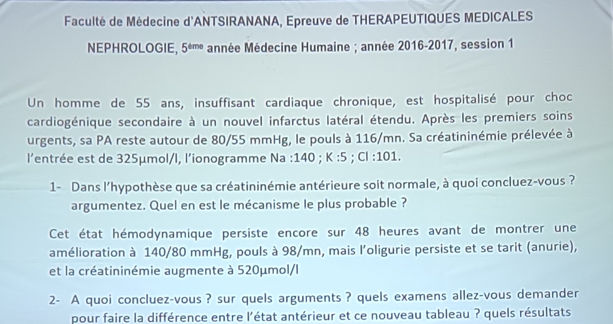
- Insuffisance rénale aiguë fonctionnelle
  - IR : élévation créatininémie supérieure à 100
  - Aiguë : < 3 mois
  - Fonctionnelle : PAM < 70 mmHg
  - Mécanisme le plus probable : hypoperfusion rénale par choc cardiogénique
- NTA
  - Argument : car IR fonctionnelle ayant duré 48h
    - Élévation accentuée de la créatininémie
  - Examens
    - Urée plasmatique
    - Ionogramme urinaire
    - Ionogramme sanguin
    - Urée urinaire (ration uU/uP)
    - Créatinine dans l’urine
  - Résultats attendus
    - 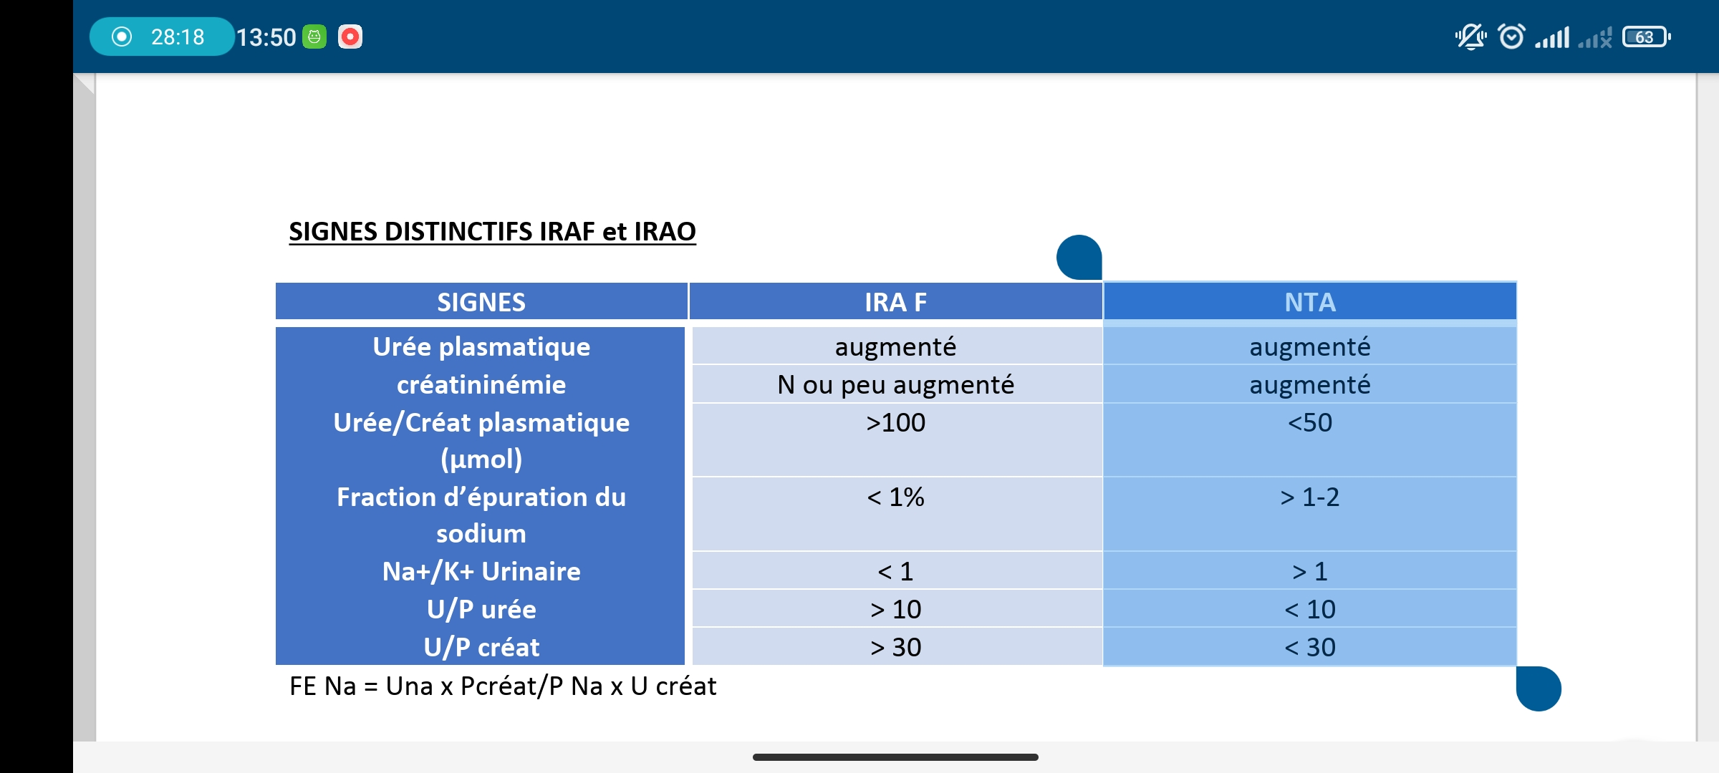

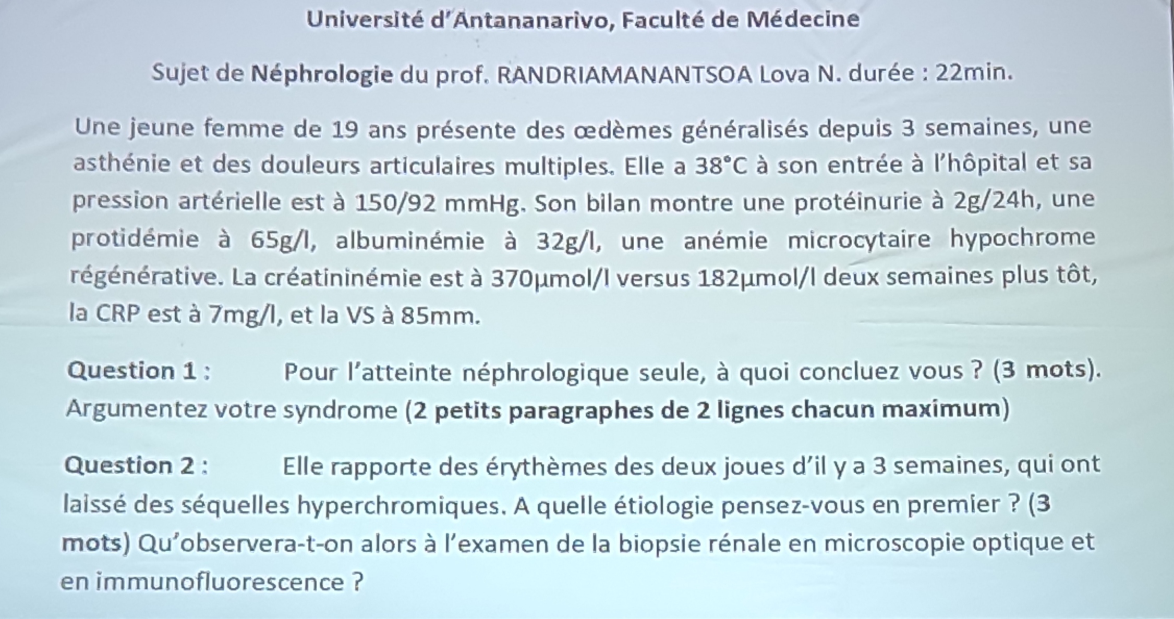
Université d'Antananarivo, Faculté de Médecine

Sujet de Néphrologie du prof. RANDRIAMANANTSOA Lova N. durée : 22min.

Une jeune femme de 19 ans présente des œdèmes généralisés depuis 3 semaines, une asthénie et des douleurs articulaires multiples. Elle a 38°C à son entrée à l'hôpital et sa pression artérielle est à 150/92 mmHg. Son bilan montre une protéinurie à 2g/24h, une protidémie à 65g/l, albuminémie à 32g/l, une anémie microcytaire hypochrome régénérative. La créatininémie est à 370μmol/l versus 182μmol/l deux semaines plus tôt, la CRP est à 7mg/l, et la VS à 85mm.

Question 1 : Pour l'atteinte néphrologique seule, à quoi concluez-vous ? (3 mots). Argumentez votre syndrome (2 petits paragraphes de 2 lignes chacun maximum)

Question 2 : Elle rapporte des érythèmes des deux joues d'il y a 3 semaines, qui ont laissé des séquelles hyperchromiques. A quelle étiologie pensez-vous en premier ? (3 mots) Qu'observera-t-on alors à l'examen de la biopsie rénale en microscopie optique et en immunofluorescence ?

- Oedème généralisés depuis 3 semaines
- AEG
- Polyarthralgie
- Hypertension artérielle
- Macroprotéinurie (protéinurie sélective) sans hypoprotidémie ni hypoalbuminémie
- Insuffisance rénale aiguë (doublement de la créatininémie)
- Syndrome inflammatoire à CRP normale

- IRA + Protéinurie
  - Glomérule : protéinurie et/ou HTA et/ou hématurie
    - Syndrome glomérulaire : 52mn 15
- Syndrome glomérulaire (5 signes dont 2 obligatoires :) avec IR rapidement progressive = Glomérulonéphrite rapidement progressive
  - 56mn
- Etiologie 1 : Lupus érythémateux systémique
  - GNRP -> Anapath : Glomérulonéphrite extracapillaire
Dépôts glomérulaires riches constitués d’IgG, IgM, C3, C1q

